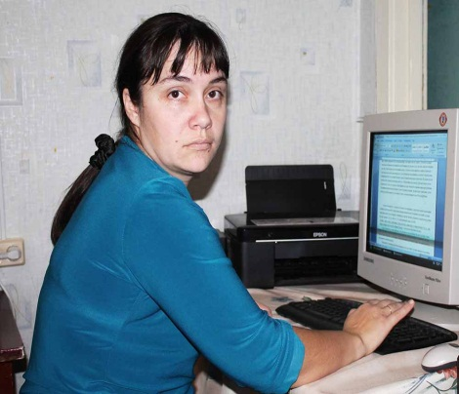Одним из аспектов моей работы является работа с детьми в период привыкания к условиям ДОУ. Данный период в жизни ребенка и его окружения называется адаптация.

**Длительностьи характер адаптации зависят от возраста ребенка.** В исследованиях Н.М. Аскариной, Н.П. Жуковой и других отмечено, что наиболее трудно приспосабливаются к новым условиям дети в возрасте от 9-10 месяцев до 2 лет. В этом возрасте начинают формироваться устойчивые привычки и возможности их перестройки еще нет. После 2 лет изменяется подвижность нервных процессов, дети становятся более любознательными, их можно заинтересовать новой игрушкой, они хорошо понимают речь взрослого, малыша легче успокоить, уже есть опыт общения с разными людьми. Поэтому для ребенка старше 2 лет процесс адаптации происходит легче по сравнению с детьми более раннего возраста.

На характер адаптации оказывает влияние и то, **насколько меняются условияжизни ребенка:режим дня, характер питания, температура помещения.**Все эти условия педагог – психолог пытается минимизировать, при помощи сотрудников детского сада, родителей и окружения ребенка.

Как показывают исследования, постепенный переход ребенка в ясли снижает риск возможных инфекций, облегчает привыкание к новым условиям.

***Длительность периода адаптации зависит от многих причин:***

-от особенности высшей нервной деятельности и возраста ребенка;

-от наличия или отсутствия предшествующей тренировки его нервной системы;

-от состояния здоровья;

- от резкого контакта между обстановкой, в которой ребенок привык находиться дома и той, в которой находится в ДОУ;

- от разницы методов воспитания;

Невыполнение основных педагогических правил при воспитании детей приводит к нарушениям интеллектуального, физического развития ребенка, возникновению отрицательных форм поведения.

Адаптационный период у детей раннего возраста может сопровождаться различными негативными поведенческими реакциями: упрямство, грубость, неуважительное отношение к взрослым, лживость, лень, которые имеют определенную причину возникновения. Это и перевозбуждение нервной системы ребенка сильными впечатлениями,и стремление к самостоятельности и независимости, и неумелые попытки ребенка проявить свою волю, и своеобразная форма протеста против грубого и необоснованного подавления взрослыми его самостоятельности и инициативы, и желание привлечь к себе внимание, и стремление родителей уберечь ребенка от лишнего трудового усилия.

В детских садах попытки решения проблемы адаптации в основном сходятся к рекомендациям родителям максимально приблизить режим дня ребенка к режиму ДОУ. Кроме того, у некоторых воспитателей сложилось упрощенное представление об эмоциональных реакциях детей, впервые пришедших в детский сад. Они считают, что плач и капризы - результат избалованности и изнеженности в семье. Многие вообще не видят здесь проблемы: «Плачет? Ничего страшного, поплачет и перестанет». И в таких случаях процесс привыкания затягивается, у ребенка формируется защитно-оборонительная реакция и, как следствие, негативное отношение к детскому саду.

Чтобы этого не происходило, необходим комплексный подход к решению проблемы адаптации. В МКДОУ «Ачитский детский сад «Улыбка» - филиал «Ачитский детский сад «Тополек» решением Совета педагогов при помощи педагога-психолога, врача-педиатра, заведующей филиала данного детского сада составлена программа по адаптации ребенка к ДОУ, которая проводится каждый год, начиная с 2006 года.

Данная программа состоит из 3 блоков:

1. блок: Работа с родителями.
2. блок: Работа с детьми раннего возраста, поступающими в данное ДОУ.
3. блок: Работа с педагогами, принимающими вновь поступивших детей.

Необходимо условие успешной адаптации- согласованность действий родителей и воспитателей, сближение подходов к индивидуальным особенностям ребенка в семье и в детском саду.

Подробнее в нашей статье расскажу о втором блоке программы. Я провожу занятия с детьми и воспитателями по программе А.С. Роньжиной по адаптации к условиям ДОУ.

***Цель моих занятий*** - помощь детям в адаптации к условиям ДОУ. Этим определяются ***основные задачи занятий***:

- преодоление стрессовых состояний у детей раннего возраста в период адаптации к детскому саду;

- обучение воспитателей методом проведения групповых занятий в адаптационный период;

- формирование активной позиции родителей по отношению к процессу адаптации детей.

Параллельно с решением основных задач решаются ***задачи комплексного развития детей:***

- снятие эмоционального и мышечного напряжения;

- снижение импульсивности, излишней двигательной активности, тревоги, агрессии;

- развитие навыков взаимодействия детей друг с другом;

- развитие внимания, восприятия, речи, воображения ;

- развитие чувства ритма, общей и мелкой моторики, координации движений;

- развитие игровых навыков, произвольного поведения.

Так как малыши нередко болеют и после болезни нуждаются в повторной адаптации рекомендуется проводить занятия на протяжении всего учебного года.

Базовыми средствами работы служат разнообразные игры с речевым сопровождением: хороводы, марши, песенки, потешки, стишки, «ладушки» и «догонялки». Они быстро вовлекают в свой ритм детей, переключают их с дружного плача на дружное хлопанье в ладоши, объединяют детей, задают положительный эмоциональный настрой.В этих играх даже стеснительные, замкнутые дети постепенно преодолевают внутренний барьер и идут на контакт со взрослыми и сверстниками.

Как правило, занятие начинается с упражнений, требующих согласованности действий всей группы: дети дружно шагают, бегают, хлопают ладошками по мячу. Эти упражнения создают положительный эмоциональный фон, повышают речевую активность детей, помогают настроиться на совместную групповую работу.

В основную часть занятия входит игры и упражнения, которые дают детям возможность интенсивно двигаться, свободно выражать свободно свои эмоции, активно взаимодействовать со сверстниками.

Заканчивается занятие спокойными, малоподвижными играми и упражнениями.

Все игры и упражнения, входящие в одно или несколько занятий объединены сказочно – игровым сюжетом. Комплектование и количество модулей (игр и упражнений), из которых состоит занятие, варьируются самим педагогом – психологом. Он может сократить занятие, чтобы избежать переутомления детей, изменить последовательность частей в соответствии с настроением детей и т.п. это разрешено автором программы. Занятие длительностью 10-15 минут и проводится 2-3 раза в неделю. Каждое из занятий повторяется два раза для того, чтобы дети запомнили слова потешек и песенок, и другие.Кроме того, дети раннего возраста любят повторения, знакомые игры и упражнения.

На данные занятия могут быть приглашены родители из следующих соображений:

- совместные занятия являются своеобразным «мастер – классом» для родителей, так как на них педагог – психолог показывает новые средства и способы общения с детьми;

- неформальная атмосфера занятий способствует более активному и открытому общению педагога – психолога с родителями.

Активное участие в занятиях принимает воспитатель. Он перенимает методы и приемы, применяемые педагогом-психологом в различных ситуациях, отмечает наиболее понравившиеся детям игры и использует их в своей работе.

В ходе проведения цикла занятий педагог – психолог ведет лист наблюдений за процессом адаптации к условиям ДОУ каждого малыша. Также он дает рекомендации родителям детей, если он наблюдает «тяжёлое» течение адаптации.

***Первые признаки того, что ребенок адаптировался***:

* хороший аппетит,
* спокойный сон,
* охотное общение с другими детьми,
* адекватная реакция на любое предложение воспитателя,
* нормальное эмоциональное состояние.

Предлагаю вашему вниманию занятие по этой программе.

**ЗАНЯТИЕ « СНЕГОПАД - 1»**

**Задачи:** Создание атмосферы эмоциональной безопасности; снятие эмоционального и мышечного напряжения; снижение импульсивности, повышенной двигательной активности; развитие вербального внимания, произвольности, быстроты реакции.

**Материалы:** по две снежинки (для каждого ребенка); запись медленной

спокойной музыки, ноутбук; голубая гуашь для рисования пальцами, салфетки; листы с изображением деревьев (для каждого ребенка).

**Ход занятия:**

* Приветствие.
* Психолог предлагает детям посмотреть, что происходит за окном.

Он обращает внимание на приметы осени (деревья без листиков, снег, пасмурное небо) и предлагает прогуляться в осенне – зимний лес.

* Дети выстраиваются друг за другом по кругу. Психолог говорит:

- Внимательно слушайте слова. Старайтесь двигаться дружно, не

обгоняйте друг друга.

Зашагали ножки: топ – топ – топ,

Прямо по дорожке: топ – топ – топ,

Ну – ка, веселее: топ – топ – топ,

Вот как мы умеем: топ – топ – топ, (идут друг за другом).

Побежали ножки по ровненькой дорожке,

Убегают, убегают, только пяточки сверкают (бегут, стараясь не обгонять друг друга).

***Игра повторяется 2-3 раза.***

* Включается запись со спокойной музыкой и психолог предлагает взять по снежинке в каждую руку, повторяя еще раз, что снежинки кружатся, летят по ветру, на землю ложатся.

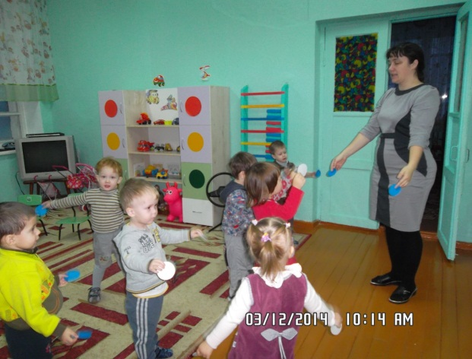 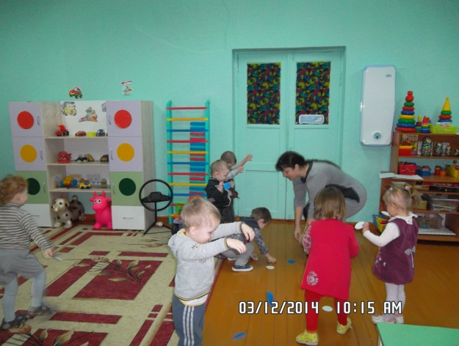

* - Давайте, ребятки, под музыку наши снежинки будут танцевать. Психолог читает вслух стихотворение под спокойную музыку и показывает движения:

- **Снегопад, снегопад**, (кружатся со снежинками в руках).

**Снежинки синие летят**, (подбросить вверх снежинки).

**Под ногой скрипят**, **скрипят** (ходят по снежинкам).

**Скоро станет голым сад** (ложатся на пол и слушают музыку).

* Психолог предлагает детям сесть за столы, раздает подписанные листы с изображением деревьев, гуашь, салфетки.

**- Берем свои «волшебные» пальчики, опускаем в баночку с краской и начинаем рисовать снежинки на деревьях.**

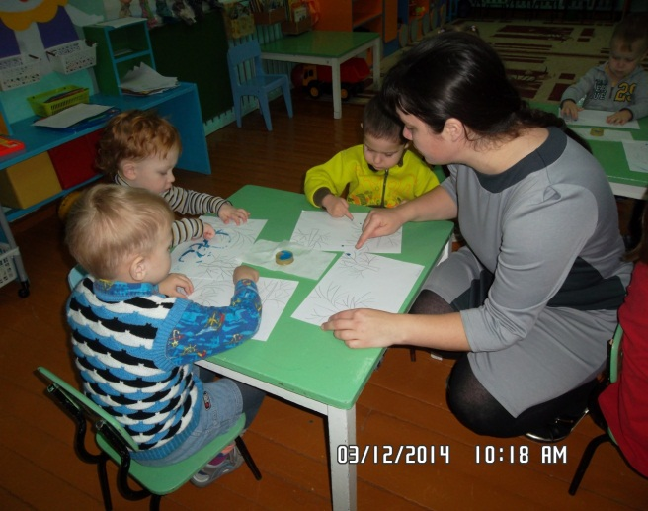 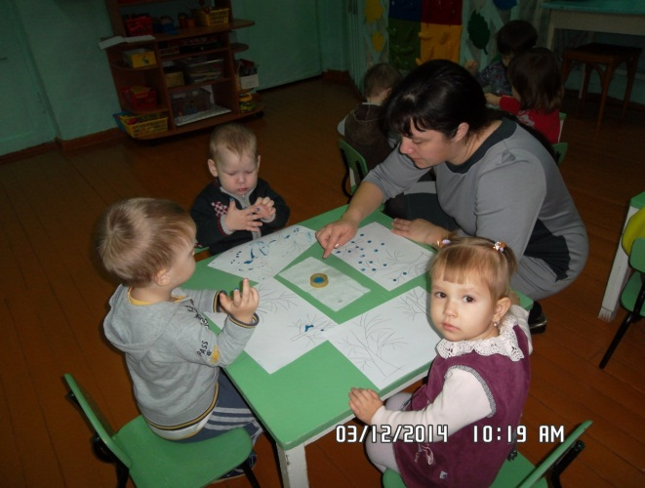

***Можно включить спокойную музыку, пока дети будут рисовать пальчиками снежинки.***

После того как все нарисуют психолог хвалит детей за работу.

* Дети и взрослые вспоминают, какие игры и упражнения проводились на занятии, и обсуждают, что им больше всего понравилось. Психолог и дети прощаются доследующей встречи.

***На повторных занятиях можно предложить детям: докрасить пальчиком (поролоновым тампоном, кисточкой, карандашом) снежинку; обмакивать снежинки в тарелочку с краской и делать им отпечатки на большом листе ватмана.***

*Статья в следующем номере будет посвящена работе с родителями в период адаптации детей к условиям ДОУ. Если у Вас есть вопросы по проблеме адаптации детей к условиям ДОУ пишите на мой электронный адрес.*

*Постараюсь всем ответить!!!*

С уважением, педагог – психолог Гладкова Ю.В.